附件一

**教育部103年度「校園外來入侵種及動植物疫病防治研習會」實施計畫（二）**

1. 依據：教育部102年10月22日臺教資(六)字第1020158490號函辦理。
2. 研習目的：
   1. 協助加強各級學校館所教師暨員工對校園外來入侵種、動植物疫病與小黑蚊等防治之知能，並應用於教學中，深化學生環境素養。
   2. 協助學校適時、適地、適量，並在安全、有效及經濟原則下落實防治之工作。
   3. 強化國內入侵紅火蟻、動植物疫病及小黑蚊防治人力資源與防治師資人員。
3. 計畫說明：
   1. 臺灣於民國92年遭到入侵紅火蟻危害，至今已有236所學校館所曾經或仍有入侵紅火蟻危害。近二年來新竹地區學校館所紅火蟻案例逐漸增加，如何在適時、適地、適量，並在安全、有效及經濟原則下進行外來入侵種的防治工作，是目前各級學校最迫切的問題之一。
   2. 小花蔓澤蘭、日本菟絲子、銀膠菊等外來入侵植物，已在臺灣嚴重危害，並造成許多經濟上的損失。在全國高中職暨大專院校外來入侵植物的調查中，至少有80所學校受到外來入侵植物的危害。由於對外來入侵植物的防除工作需要各單位互相配合進行。因此了解各種入侵植物的生態習性、影響及其防治方式，才能避免造成危害。
   3. 小黑蚊近年來迅速蔓延成全國性的環境問題，小黑蚊危害會影響校園師生健康及環境品質，防治工作實為當務之急。
   4. 爰上，教育部特辦理「校園外來入侵種及動植物疫病防治研習會」，協助學校針對上述之入侵紅火蟻﻿、植物病蟲害及小黑蚊等危害進行輔導與防治工作。
4. 參加對象：
   1. 入侵紅火蟻危害校園：桃園縣、新北新、新竹縣與新竹市等地區。
   2. 有小黑蚊危害及防治需求之學校。
5. 研習日期及名額：103年7月2日（星期三）。
6. 研習地點：臺北市立大學（臺北市中正區愛國西路1號），科學館1樓107階梯教室。
7. 報名方式：即日起開始接受報名，至103年6月27日（星期五）下午5:00止。研習會實施計畫書（附件一）及報名表（附件二）請逕於輔導團網頁（https://140.111.1.181/）查詢下載。報名參加者請以電子郵件（E-mail）方式報名（詳見附件二報名表），名額計65名，額滿為止。
8. 研習時數及公差假：本研習由主辦單位統一核予6小時終身學習時數，並由報名學員服務學校（單位）核予公差假。
9. 活動費用：本研習活動免費（含研習教材、午餐）。
10. 聯絡人員及方式：薛翔泰、何旻遠（02）2371-1254，[E-mail：fireant@utaipei.edu.tw](mailto:fireant@utaipei.edu.tw)。
11. 課程內容：

|  |  |  |
| --- | --- | --- |
| **時間** | **課程大綱** | **講師** |
| 9:00~9:20 | 報 到 | |
| 9:20~10:50 | 入侵紅火蟻危害現況、生態習性及防治方法 | 黃榮南 教授  國立臺灣大學昆蟲學系 |
| 10:50~11:00 | 休 息/含標本實物觀察(教育部校園外來入侵種及動植物疫病防治輔導團) | |
| 11:00~12:30 | 校園入侵植物生態習性、影響及防治方法 | 黃士元 副研究員  特有生物研究保育中心植物保育研究室 |
| 12:30~13:30 | 午 餐 時 間/含現場實例觀察(教育部校園外來入侵種及動植物疫病防治輔導團) | |
| 13:30~15:00 | 小黑蚊生態與防治實習-植物園 (分組進行) | 1.徐爾烈 教授  國立臺灣大學昆蟲學系  2.黃基森 副教授  臺北市立大學地球環境暨生物資源學系(含環境教育與資源碩士班) |
| 15:00~15:10 | 休 息 | |
| 15:10~16:00 | 小黑蚊生態與防治 | ﻿徐爾烈 教授  國立臺灣大學昆蟲學系 |
| 16:00~16:10 | 綜合座談 | 黃基森 副教授  臺北市立大學地球環境暨生物資源學系(含環境教育與資源碩士班) |

1. 交通資訊：**為響應節能減碳，請多利用大眾運輸工具。**

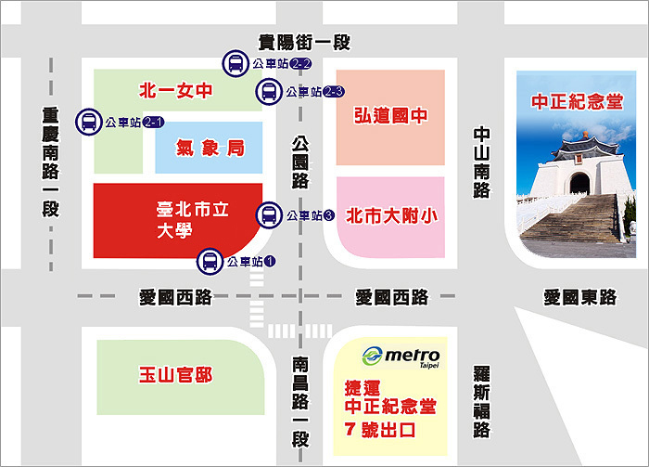

**臺北市立大學（臺北市中正區愛國西路1號）**

1、捷運：中正紀念堂站7號出口或小南門站。

2、公車：

**公車站 1 （市立大學站）：** 252、662、644

**公車站 2 （一女中站）：**

2-1　262、3、0東

2-2　臺北客運、15路樹林、指南3、聯營270、235、662、663

2-3　聯營204、241、243、244、236、251、662、663、644、706、235、532、630

**公車站 3（市立大學附小站）：**204、235、630、644、532、706、662、663、241、243、244、5、236、251 （聯營204、630為低地板公車）

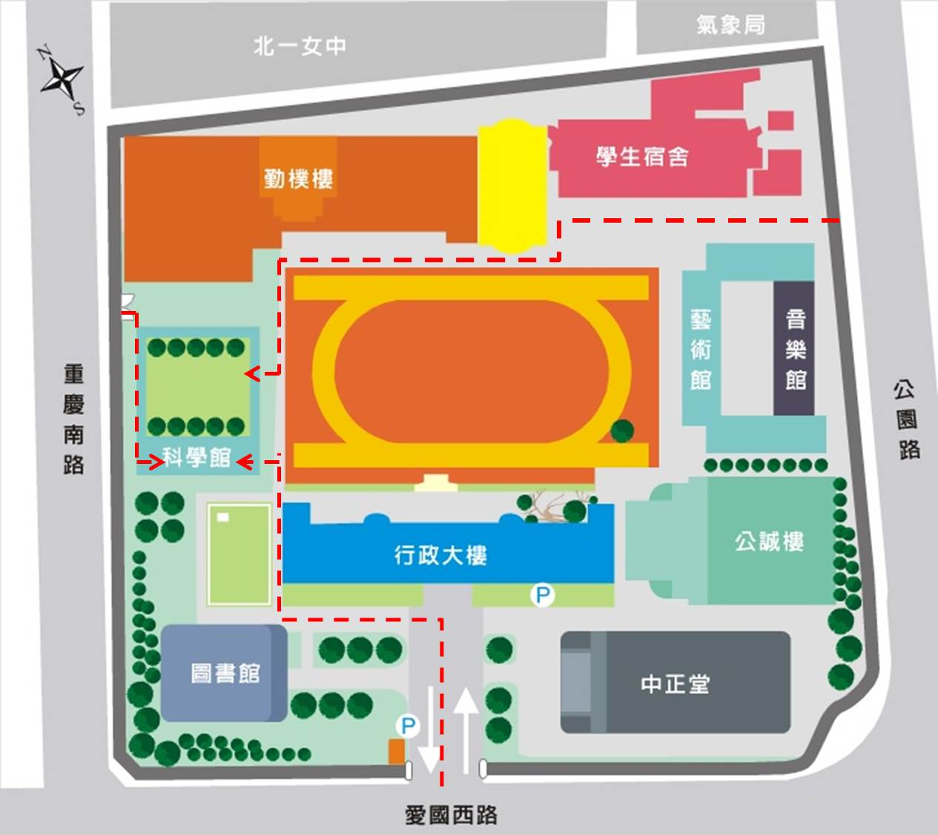

**臺北市立大學校園示意圖**

*臺北市立大學**無法提供停車位**。

　附件二

**教育部103年度「校園外來入侵種及動植物疫病防治研習會」(二)報名表**

|  |  |  |  |  |
| --- | --- | --- | --- | --- |
| 姓名 |  | 性別 | |  |
| 身分證字號 | （需時數者務必填寫） | 職稱 | |  |
| 服務單位 |  | 飲食 | □葷 □素 □不需 | |
| 聯絡電話 | （辦公室或手機） | | | |
| 聯絡地址 |  | | | |
| E-mail | （務必填寫） | | | |
| 終身學習時數 | □公務員；□教師（若您未勾選，將視同不需要時數）  □非上述兩者身分者，但需要上課證明者（提供紙本證明單） | | | |
| 提醒您，若您完成報名後，**發現無法前來參加課程，請來電或來信通知**，此研習會為免費參加，請勿佔用名額，感謝您熱情的參與和合作。 | | | | |
| * 需本研習活動核發終身學習時數共6小時者，**身分證字號**請務必填寫正確，不需要時數者請勿填寫。 * 為響應環保節省紙張，**請透過E-mail報名** （檔案形式為word的doc格式）。 * 當您傳送出報名表後，2個工作天內會收到一組**報名序號**，例如103B001、103B002。若您無收到任何回覆同等於報名未成功，煩請向各區負責人詢問。 | | | | |

督導單位：教育部

辦理單位：臺北市立大學

報名日期：即日起至103年6月27日（星期五），下午5:00止。

報名方式：請利用電子郵件（E-mail）方式報名，聯絡方式如下:

聯絡電話：（02）2371-1254

E-mail：fireant@utaipei.edu.tw 薛翔泰、何旻遠。